Приложение 2
к постановлению
от 24.06.2019 года № 113

Схема размещения мест (площадок) накопления твердых коммунальных отходов
на территории муниципального образования Кусинское сельское поселение
Киришского муниципального района Ленинградской области
Ленинградская область, Киришский муниципальный район, Кусинское сельское поселение, д.Кусино

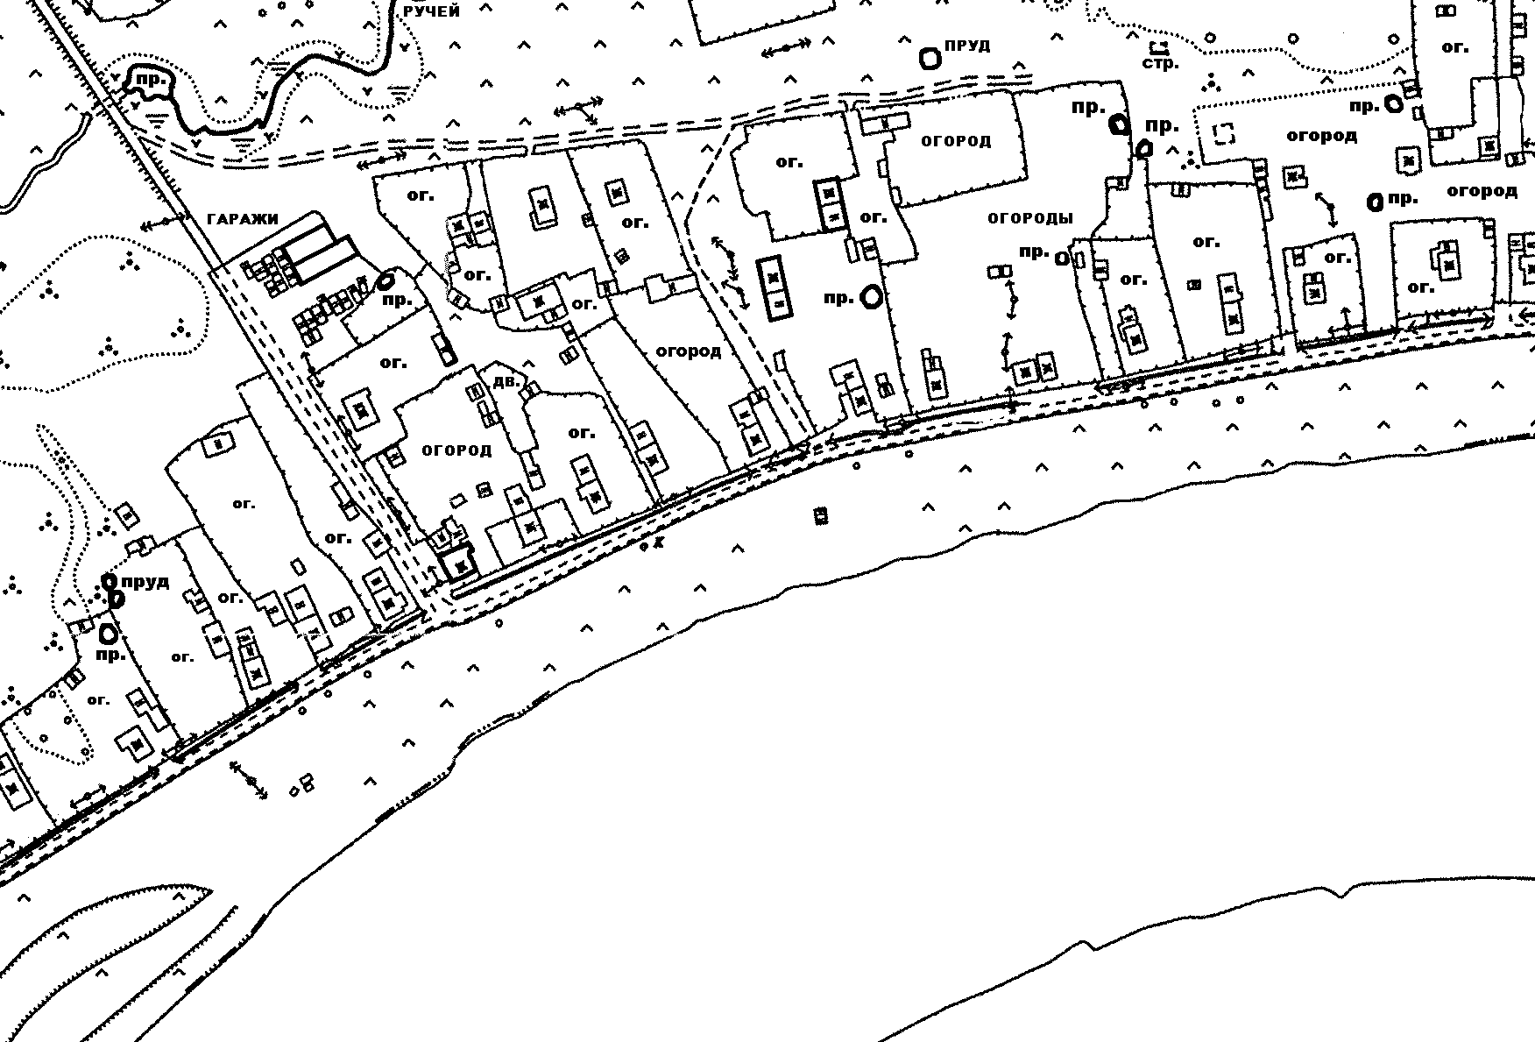
6
7

